专题六　遗传的分子基础

id:2147484316;FounderCES

第1讲　DNA是主要的遗传物质

**考点 DNA是主要遗传物质的探索过程**

1.人们对遗传物质本质的探索经历了一个复杂而漫长的过程。从最初认为遗传物质是蛋白质到最终认定“DNA是主要的遗传物质”,其中的探索过程非常耐人寻味。下列有关说法错误的是(　　)

A.格里菲思的实验建立在艾弗里实验基础之上,提出有“转化因子”的存在

B.艾弗里的实验创造性地引入了DNA酶,说明开阔的思路与严谨的思维是实验成功的必备条件

C.赫尔希和蔡斯利用T2噬菌体的组成特点及其独特的增殖方式完成了实验并证明DNA是遗传物质,充分体现了实验选材的重要性

D.证明烟草花叶病毒的遗传物质是RNA而不是蛋白质,是对“遗传物质”内涵的补充,体现了理论的发展和创新

2.[2021福建厦门质检]如图表示T2噬菌体侵染大肠杆菌实验的流程。下列分析正确的是(　　)

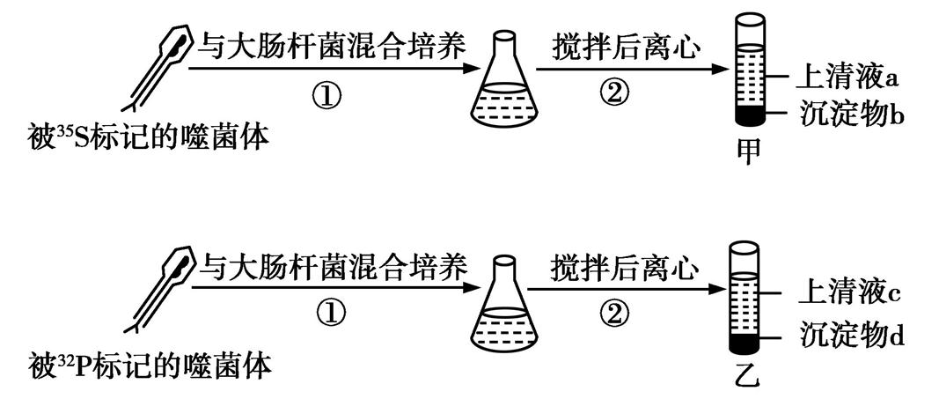

A.该实验的设计思路是分离提纯DNA和蛋白质,单独研究它们的作用

B.用T2噬菌体作为实验材料的优点是T2噬菌体只含有蛋白质和DNA

C.若搅拌不充分会导致上清液a、c放射性都偏高

D.通过比较试管中上清液和沉淀物放射性的高低,可证明DNA是遗传物质

3.[2019浙江4月选考]为研究R型肺炎双球菌转化为S型肺炎双球菌的转化物质是DNA还是蛋白质,进行了肺炎双球菌体外转化实验,其基本过程如图所示:

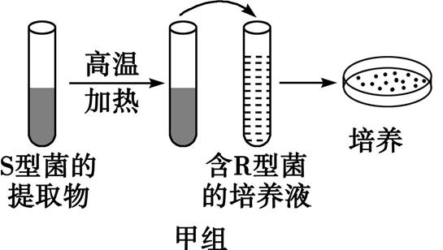

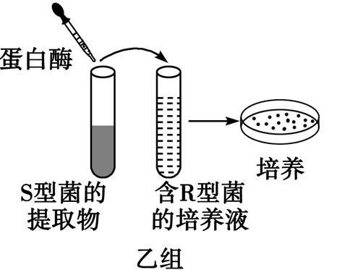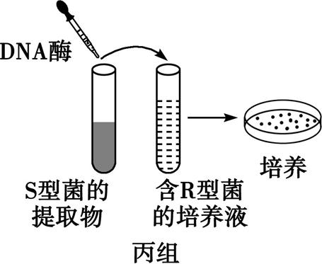

下列叙述正确的是(　　)

A.甲组培养皿中只有S型菌落,推测加热不会破坏转化物质的活性

B.乙组培养皿中有R型及S型菌落,推测转化物质是蛋白质

C.丙组培养皿中只有R型菌落,推测转化物质是DNA

D.该实验能证明肺炎双球菌的主要遗传物质是DNA

第2讲　DNA分子的结构、复制及基因的本质

**考点 DNA分子的结构、复制及基因的本质**

1.图1表示DNA的双螺旋结构,图2为其中一段的平面结构,下列有关说法错误的是(　　)

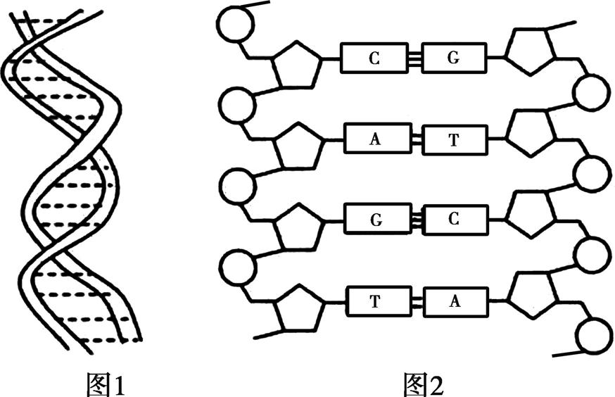

A.DNA分子两条长链平行,是因为两条链上的碱基通过氢键按一定规律进行配对

B.图1、2中都只有2个游离的磷酸基团

C.双螺旋结构保证了DNA分子的稳定性,从而保证了遗传的稳定性

D.图1中DNA分子的双螺旋结构导致其具有特异性和多样性

2.真核生物细胞中某基因由200个脱氧核苷酸组成,其中该基因的全部碱基中C占30%。下列说法正确的是(　　)

A.该基因中的C与G两个碱基之间一定通过氢键连接

B.该基因中碱基排列顺序的可能性最多有4100种

C.若该基因不具有等位基因,则其位于性染色体上

D.该基因中一条链上的A与T占该链全部碱基的40%

3.如图是DNA分子复制的过程,下列相关叙述错误的是(　　)

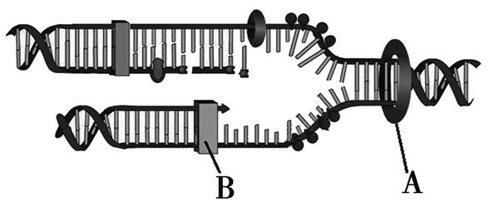

A.图中A代表解旋酶,B代表DNA聚合酶

B.植物根尖细胞中可以发生该过程的场所有线粒体和细胞核

C.若要用14N标记DNA母链,则被标记的是DNA分子的碱基

D.若该DNA分子中含鸟嘌呤*m*个,则第*n*次复制需要消耗胞嘧啶数为*m×*2*n*个

4.[2021湖北武汉质检]科学家发现了单链DNA的一种四螺旋结构,该结构一般存在于人体快速分裂的活细胞(如癌细胞)中。形成该结构的DNA单链中富含G,每4个G之间通过氢键等形成一个正方形的“G-4平面”,继而形成立体的“G-四联体螺旋结构”(如图)。下列叙述正确的是(　　)

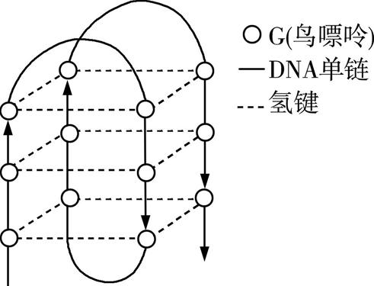

A.每个“G-四联体螺旋结构”中含有两个游离的磷酸基团

B.由题干信息可推出该结构中富含G—C碱基对

C.该结构中(A+G)/(T+C)的值与双链DNA中的不一定相等

D.该“G-四联体螺旋结构”可以抑制癌细胞的分裂

第3讲　基因的表达

**考点 基因的转录和翻译**

1.[2021辽宁沈阳质监]下列有关中心法则的叙述,错误的是(　　)

A.中心法则包含DNA和RNA的复制、转录和逆转录、翻译五个部分

B.某双链DNA分子有腺嘌呤*m*个,该DNA分子进行第三次复制时,需游离腺嘌呤4*m*个

C.翻译过程发生的场所为核糖体

D.转录过程中的碱基互补配对方式有两种,即A—U、G—C

2.下列有关性状和基因表达的叙述,错误的是(　　)

A.性状的表现取决于基因和环境的共同作用

B.一个基因只能决定生物体的一种性状

C.激素的种类和含量可能影响基因的表达

D.同一基因在不同的细胞中表达情况可能不同

3.在某真核生物细胞中,以mRNA为模板合成蛋白质时,部分氨基酸的密码子包括色氨酸(UGG)、谷氨酸(GAA/GAG)、酪氨酸(UAC/UAU)、组氨酸(CAU/CAC)。若某小肽对应的mRNA序列为UACGAACAUUGG,下列有关该小肽的叙述,错误的是(　　)

A.小肽的合成场所为核糖体

B.小肽的氨基酸序列是酪氨酸—谷氨酸—组氨酸—色氨酸

C.合成小肽时,mRNA沿核糖体移动,依次读取下一个密码子

D.若该小肽对应的DNA序列发生碱基替换,有可能改变小肽的氨基酸序列

4.[2021湖北武汉质检]近年来的科学研究发现,个体发育过程中存在着表观遗传现象,即在基因碱基序列不发生改变的情况下,基因的表达水平与功能发生改变,并产生可遗传表现型。DNA甲基化是产生这种遗传现象的原因之一。下列相关叙述不合理的是(　　)

A.表观遗传可能与基因转录后的调控有关

B.表观遗传是环境因素引起的,与遗传物质无关

C.DNA甲基化可能影响基因的选择性表达

D.DNA甲基化可能影响RNA聚合酶与启动子结合

5.[2021四川成都三诊]基因工程的相关研究发现,某些受体细胞中目的基因转录形成的mRNA超过一定量时,RNA聚合酶会以mRNA为模板合成cRNA,cRNA与mRNA结合后干扰基因的表达。下列叙述正确的是(　　)

A.RNA聚合酶只能与RNA结合发挥作用

B.cRNA与mRNA之间依靠氢键相互连接

C.cRNA能抑制目的基因的转录和翻译过程

D.导入更多数量的目的基因可促进其表达

6.某RNA病毒的RNA是双链结构,该RNA的两条链间碱基互补配对。以该病毒RNA为模板合成的RNA,有的可以用于翻译合成蛋白质,有的可以构成子代RNA用于组装成子代病毒。该病毒主要感染人和其他脊椎动物。下列相关叙述正确的是(　　)

A.该病毒RNA一条链中(A+G)/(U+C)的值与互补链中的此值相同

B.该病毒合成RNA时所需的酶是由宿主细胞的遗传物质控制合成的

C.该病毒及其宿主的遗传信息传递过程不能体现中心法则的全部内容

D.某药物的作用机理是阻断该病毒合成RNA,说明该药物能预防该病毒侵入宿主细胞

7.激素受体是位于细胞表面或细胞内,可特异性结合激素并引发靶细胞发生生理生化反应的一类蛋白质。机体内几乎所有的激素都是通过与特定的受体结合而发挥生理作用的。如图为类固醇类激素的作用机制示意图。下列叙述错误的是(　　)

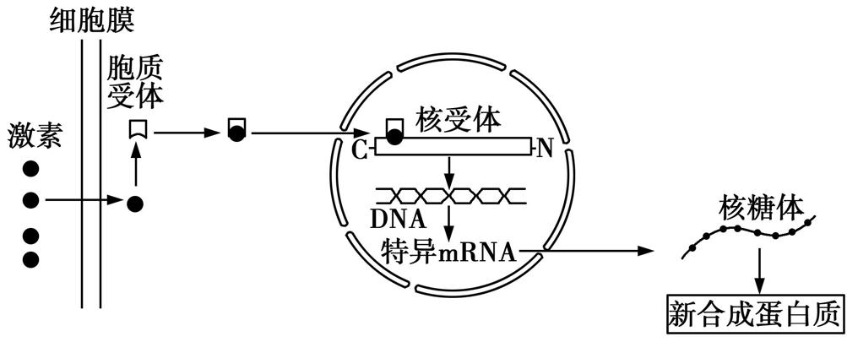

A.类固醇类激素通过自由扩散的方式进入细胞

B.核受体对转录起特异性调节作用,可激活特定基因转录形成mRNA

C.激素与胞质受体结合后,经过核孔进入细胞核

D.mRNA在核糖体上移动,合成多条肽链进而形成蛋白质

8.[2022湖南名校联考]如图甲表示某原核细胞中一个基因进行的某项生理活动,图乙是图甲中c部分的放大图,若该基因中碱基T为*m*个,占全部碱基的比例为*n*。下列相关叙述正确的是(　　)

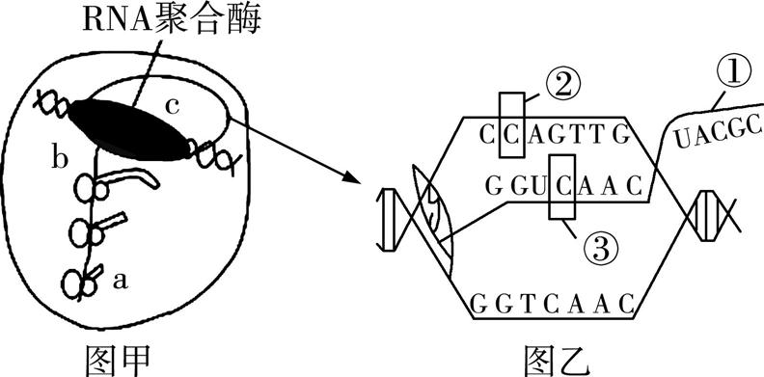

A.图甲显示染色体DNA上的基因正在表达,最终可得到3条相同的多肽链

B.图乙所示核苷酸共有8种,②与③的区别是所含的五碳糖不同

C.图乙所产生的①上有起始密码子,①中胞嘧啶的个数为($\frac{m}{2n}$*-m*)

D.图甲反映出了中心法则的所有内容

9.circRNA是真核细胞基因转录过程中剪切形成的封闭环形RNA分子。circRNA上包含若干miRNA结合位点,可竞争性干扰细胞内miRNA与mRNA间的结合过程,进而削弱miRNA对靶蛋白翻译的抑制作用;circRNA还可以结合并抑制某些蛋白质的功能,如circRNA能与CDK2(CDK2为细胞分裂蛋白激酶2,能促进细胞分裂)形成复合体。下列叙述错误的是(　　)

A.circRNA中每个单体均通过磷酸二酯键与相邻两个单体进行连接

B.真核细胞内circRNA和miRNA对mRNA翻译成蛋白质的调控方向可能不同

C.真核细胞中进行翻译时,mRNA上的密码子能与tRNA携带的氨基酸发生碱基互补配对

D.真核细胞中利用circRNA与CDK2形成复合体的机理可抑制细胞分裂进程



1.[2022豫北名校联考]细菌是生物学常用的实验材料,下列相关叙述错误的是(　　)

A.恩格尔曼以水绵和好氧细菌为实验材料证明叶绿体是进行光合作用的场所

B.赫尔希和蔡斯以大肠杆菌和噬菌体为实验材料证明DNA是噬菌体的遗传物质

C.格里菲思以小鼠和肺炎双球菌为实验材料证明DNA是R型菌的转化因子

D.科学家以大肠杆菌为实验材料,通过同位素示踪技术证明DNA的复制为半保留复制

2.[2021安徽合肥质检]下列关于DNA复制和基因表达的说法,正确的是(　　)

A.细胞呼吸产生的ATP可作为DNA复制的原料

B.mRNA上任意三个相邻的碱基都能构成一个密码子

C.密码子与反密码子的结合符合碱基互补配对原则

D.每种tRNA都能携带多种氨基酸,参与合成蛋白质

3.[2022广东七校联考]下列关于生物体内遗传信息传递的叙述,正确的是(　　)

A.翻译时,每种密码子都有与之对应的反密码子

B.没有外界因素干扰时,DNA分子的复制也可能出错

C.转录开始时,RNA聚合酶必须与基因上的起始密码子结合

D.一个核糖体上结合多个mRNA分子,有利于加快翻译的速度

4.[2021陕西咸阳三模]暹罗猫体内某种酶能使其毛皮中产生深色色素,但编码该酶的基因中发生“温度敏感型”突变,使得突变后基因编码的蛋白质在一定范围温度内功能良好,但在其他(通常更高)温度下不起作用,导致了暹罗猫具有四足和尾等颜色深,其他大部分部位颜色浅的特点。请根据以上信息及基因与性状关系相关内容,判断以下说法不正确的是(　　)

A.尾等部位表现为深色是因为该酶在体温较低处功能良好

B.暹罗猫不同部位表现不同颜色是因为基因在不同部位的表达水平不同

C.基因控制生物性状,而性状的形成同时受环境影响

D.基因能通过其表达产物——蛋白质来控制生物性状

5.科学家人工构建了一对代号为“X—Y”的新碱基对,X与Y可相互配对,但不能与已知碱基配对。将含“X—Y”碱基对的质粒导入大肠杆菌,并在培养基中添加相应原料,实验结果显示该质粒在大肠杆菌中可进行多轮自我复制。下列叙述正确的是(　　)

A.该过程需要DNA聚合酶的参与

B.该过程所需的脱氧核苷酸有4种

C.该质粒上碱基X与Y的数量不相等

D.若培养基中不含碱基X和Y,含多个“X—Y”碱基对的基因能正常转录

6.[2022广东七校联考]将一个T2 噬菌体 DNA双链用 32P标记,让该T2噬菌体感染不具有放射性标记的大肠杆菌,得到*n*个子代 T2 噬菌体,下列有关说法正确的是(　　)

A.子代中含32P标记的T2噬菌体所占的比例是2/*n*

B.T2 噬菌体的DNA与大肠杆菌的DNA的碱基种类不同

C.合成T2噬菌体蛋白质外壳时共有两种 RNA 参与

D.合成T2噬菌体蛋白质外壳的模板和原料都由大肠杆菌提供

7.[2022山东烟台检测]研究发现,如果环境中缺乏色氨酸,细菌需要自己合成;如果环境中有充足的色氨酸,细菌会减少或停止色氨酸的合成。该过程中色氨酸合成相关酶的基因表达调控过程如图所示。下列叙述错误的是(　　)

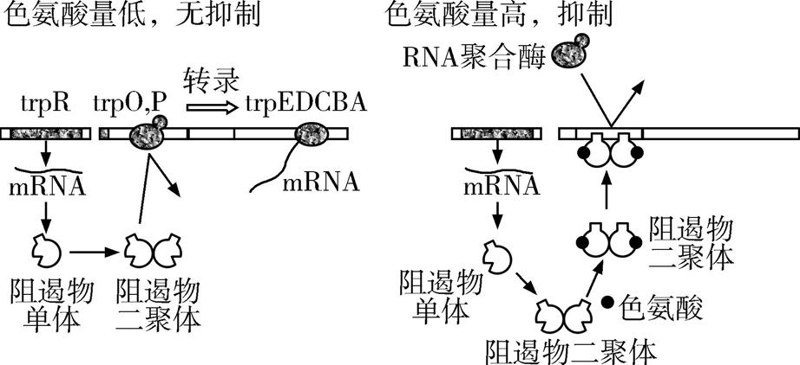

A.色氨酸的含量会影响阻遏物二聚体的结构

B.当环境中色氨酸充足时,色氨酸会结合到RNA聚合酶结合位点以阻止基因转录

C.细菌转录时,DNA-RNA杂交区域最多会有8种核苷酸

D.细菌翻译时,一个mRNA分子结合的多个核糖体上所合成的多肽链的氨基酸序列是相同的

8.[2022湖南衡阳检测]研究表明,给小鼠闻不会引起其不安的苯乙酮,同时进行电击,小鼠表现出惊恐、战栗;持续一段时间后,只给该小鼠闻苯乙酮,不电击,小鼠也表现出惊恐、战栗。该小鼠与普通小鼠交配,F1小鼠只闻苯乙酮,易表现出坐立不安等。检测发现:与普通小鼠相比,经电击的亲代小鼠和F1小鼠编码苯乙酮受体的*Olfr15Ⅰ*基因甲基化水平降低,碱基序列未改变,苯乙酮受体增多。科研人员据此提出假说:环境因素可引发小鼠基因甲基化SH水平变化并遗传给子代。下列叙述错误的是(　　)

A.甲基化对*Olfr15Ⅰ*基因的表达起抑制作用

B.F1小鼠闻苯乙酮导致*Olfr15Ⅰ*基因甲基化水平降低

C.亲代小鼠只闻苯乙酮表现出惊恐、战栗,属于条件反射

D.电击F2小鼠,其表现出惊恐、战栗,不能支持假说

9.如图表示在菠菜体细胞内进行的四个生理过程。下列叙述错误的是(　　)

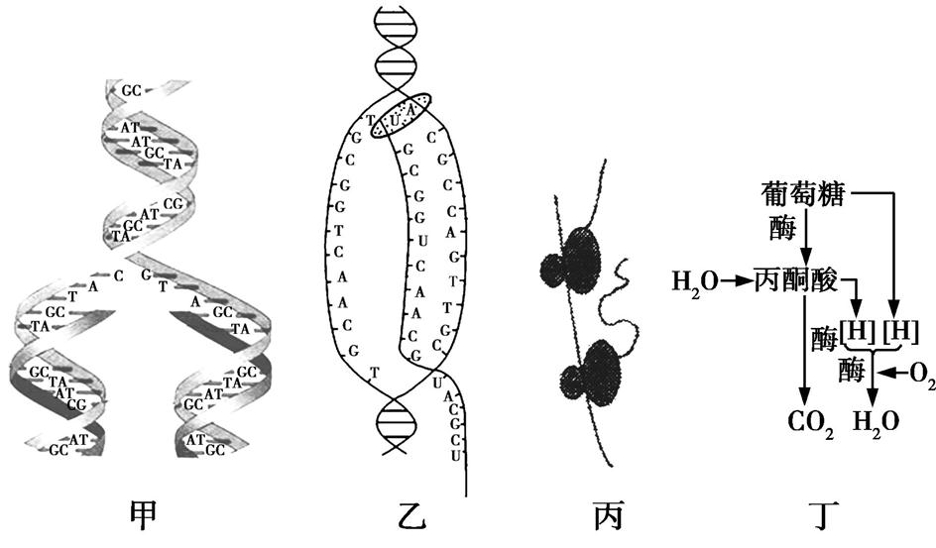

A.甲、乙、丙、丁依次表示DNA复制、转录、翻译、有氧呼吸过程

B.叶肉细胞的线粒体内能进行甲、乙、丙、丁四个生理过程

C.甲、乙、丙过程中碱基互补配对方式不完全相同,但都会有水生成

D.丁过程可为甲、乙、丙过程供能,丙过程可为甲、乙、丁过程提供酶

10.[2021全国卷甲,9分]用一段由放射性同位素标记的DNA片段可以确定基因在染色体上的位置。某研究人员使用放射性同位素32P标记的脱氧腺苷三磷酸(dATP, dA-Pα~Pβ~Pγ) 等材料制备了DNA片段甲(单链),对W基因在染色体上的位置进行了研究,实验流程的示意图如下。

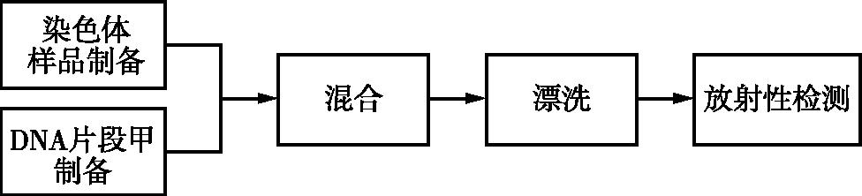

回答下列问题:

1. 该研究人员在制备32P标记的DNA片段甲时,所用dATP的α位磷酸基团中的磷必须是32P,原因是

。

(2)该研究人员以细胞为材料制备了染色体样品,在混合操作之前去除了样品中的RNA分子,去除RNA分子的目的是　 。

(3)为了使片段甲能够通过碱基互补配对与染色体样品中的W基因结合,需要通过某种处理使样品中的染色体DNA　　　　　 。

(4)该研究人员在完成上述实验的基础上,又对动物细胞内某基因的mRNA进行了检测,在实验过程中用某种酶去除了样品中的DNA,这种酶是　　　 　　。

11.[2022四川成都摸底,15分]人体中的促红细胞生成素(EPO)是由肾皮质、肾小管周围间质细胞和肝脏分泌的一种激素样物质,能够促进红细胞生成。服用促红细胞生成素可以使患肾病贫血的病人增加血流比溶度(即增加血液中红细胞百分比)。当机体缺氧时,低氧诱导因子(HIF)与促红细胞生成素(EPO)基因的低氧应答元件(非编码蛋白质序列)结合,使*EPO*基因表达加快,促进EPO的合成,过程如图所示,回答下列问题:

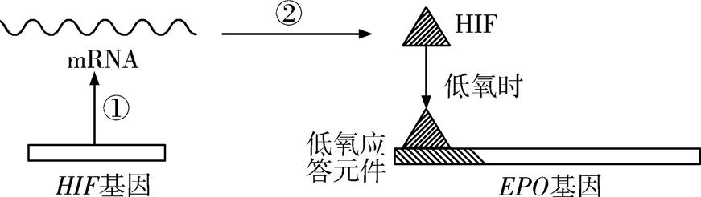

(1)*HIF*基因的本质是DNA上具有遗传效应的片段,细胞分裂时该基因复制的特点是　 。

(2)肾皮质、肾小管周围间质细胞中核遗传物质不复制的原因是　　　　　 　　　　　　　　　　　　　。

(3)过程①必需的酶是　　　　,过程②所需的原料是　　　　　　 　　　。

(4)HIF在　　　　(填“转录”或“翻译”)水平调控*EPO*基因的表达,促进EPO的合成,此外,细胞还可以通过

　　　　　　　　　　　　　　　　　　　来加快EPO合成的速度。

(5)癌细胞迅速增殖往往会造成肿瘤细胞附近局部供氧不足,但可通过提高HIF蛋白的表达,刺激机体产生红细胞,为肿瘤细胞提供更多氧气和养分。根据上述机制,请简述一种治疗癌症的措施:　　　　　　　　　　 　　 　。

答 案

专题六　遗传的分子基础

id:2147486425;FounderCES

第1讲　DNA是主要的遗传物质

1.A　格里菲思和艾弗里等人先后完成了“肺炎双球菌转化实验”,艾弗里的体外转化实验建立在格里菲思的体内转化实验基础之上,格里菲思的体内转化实验提出有“转化因子”的存在,艾弗里的体外转化实验证实了“转化因子”是DNA,A错误;艾弗里的实验创造性地引入了DNA酶,不仅证明了DNA是遗传物质,蛋白质不是遗传物质,而且还可证明DNA的水解产物不是遗传物质,说明开阔的思路与严谨的思维是实验成功的必备条件,B正确;赫尔希和蔡斯利用T2噬菌体的组成特点及其独特的增殖方式完成了T2噬菌体侵染细菌实验,证明了DNA是遗传物质,充分体现了实验选材的重要性,C正确;证明烟草花叶病毒的遗传物质是RNA而不是蛋白质,是对“遗传物质”内涵的补充,体现了理论的发展和创新,D正确。

2.B　该实验的设计思路是利用同位素标记法分别标记噬菌体的DNA和蛋白质,实验中并不涉及分离提纯DNA和蛋白质,A错误。用T2噬菌体作为实验材料的优点是T2噬菌体结构简单,只含有蛋白质和DNA,B正确。对于甲试管,若搅拌不充分,会导致试管中上清液a的放射性偏低;对于乙试管,搅拌不充分不会导致试管中上清液c的放射性偏高,C错误。通过比较试管中上清液和沉淀物放射性的高低,可证明在噬菌体侵染细菌的过程中,噬菌体的DNA进入了细菌细胞中,而蛋白质外壳没有进入细菌细胞中,仅通过比较试管中上清液和沉淀物放射性的高低,不能证明DNA是遗传物质,D错误。

3.C　甲组培养皿中应该既有S型菌落,也有未转化的R型菌落,A错误。乙组中,S型菌提取物中的蛋白质被蛋白酶催化水解了,所以转化物质不是蛋白质,B错误。丙组培养皿中只有R型菌落,推测转化物质是DNA,C正确。该实验能证明肺炎双球菌的遗传物质是DNA,D错误。

第2讲　DNA分子的结构、复制及基因的本质

1.D　DNA分子的两条长链平行是因为碱基通过氢键按一定规律进行配对,A正确。链状DNA分子两条核苷酸链的末端各连着一个游离的磷酸基团,B正确。DNA分子的双螺旋结构保证了DNA分子的稳定性,从而保证了遗传的稳定性,C正确。DNA分子的特异性和多样性是由其碱基序列的特异性和多样性决定的,D错误。

2.D　DNA分子中一条链上相邻的两个碱基通过“—脱氧核糖—磷酸—脱氧核糖—”连接,DNA分子中两条链之间互补配对的C和G通过氢键连接,A错误。该基因由200个脱氧核苷酸组成,含200个碱基,其中C占30%,故该基因中碱基排列顺序的可能性少于4100种,B错误。若该基因不具有等位基因,则其可能位于细胞核中的性染色体上,也可能位于细胞质中,C错误。该基因的全部碱基中C占30%,根据碱基互补配对原则,该基因的全部碱基中G也占30%,G+C占碱基总数的60%,则A+T占碱基总数的40%,可推知该基因中一条链上的A与T占该链全部碱基的40%,D正确。

3.D　据图分析可知,A的作用是解开双螺旋,为解旋酶,B的作用是催化子链DNA的合成,为DNA聚合酶,A正确;DNA分子复制的场所有细胞核、叶绿体、线粒体,而植物根尖细胞无叶绿体,B正确;DNA的组成单位是脱氧核苷酸,只有碱基中含有N,C正确;若该DNA分子中含鸟嘌呤*m*个,则第*n*次复制需要消耗胞嘧啶数为*m×*2*n-*1个,D错误。

4.C　每个“G-四联体螺旋结构”是由一条DNA单链形成的,该结构中含有1个游离的磷酸基团,A错误;“G-四联体螺旋结构”是由单链DNA形成的,该结构中富含G,由题干信息不能推出该结构富含G—C碱基对,B错误;双链DNA中(A+G)/(T+C)的值始终等于1,而该结构中(A+G)/(T+C)的值不一定等于1,因此该结构中(A+G)/(T+C)的值与双链DNA中的不一定相等,C正确;根据题意可知,“G-四联体螺旋结构”一般存在于人体快速分裂的活细胞(如癌细胞)中,据此推测该结构不能抑制癌细胞的分裂,D错误。

第3讲　基因的表达

1.D　中心法则包含DNA和RNA的复制、转录和逆转录、翻译五个部分,A正确;某双链DNA分子有腺嘌呤*m*个,该DNA分子进行第三次复制时,需游离腺嘌呤2(3-1)×*m=*4*m*(个),B正确;翻译过程即合成蛋白质的过程,蛋白质合成的场所为核糖体,C正确;转录过程中的碱基互补配对方式有四种,即A—U、T—A、C—G、G—C,D错误。

2.B　性状是基因与环境共同作用的结果,A正确;有些基因可决定多种性状,B错误;激素的种类和含量可能影响基因的表达,C正确;细胞中存在基因的选择性表达,D正确。

3.C　小肽的合成场所是核糖体,A正确。由氨基酸及其密码子的对应关系可判断,该小肽的氨基酸序列是酪氨酸—谷氨酸—组氨酸—色氨酸,B正确。合成小肽时,核糖体沿mRNA移动,依次读取下一个密码子,C错误。若该小肽对应的DNA序列发生碱基替换,则其转录产生的mRNA序列可能会发生改变,有可能改变小肽的氨基酸序列,D正确。

4.B　由题意可知,表观遗传现象中基因碱基序列不发生改变,基因的表达水平与功能发生改变,故推测表观遗传可能与基因转录后的调控有关,A正确;表观遗传现象中,基因的表达水平与功能发生改变,可见表观遗传与遗传物质有关,也可能与环境因素有关,B错误;DNA甲基化能引起表观遗传现象,使基因的表达水平与功能发生改变,推测DNA甲基化可能影响基因的选择性表达,C正确;DNA甲基化可能影响RNA聚合酶与启动子结合,进而影响转录过程,最终导致表观遗传现象,D正确。

5.B　在转录过程中,RNA聚合酶与DNA结合发挥作用,A错误;cRNA与mRNA之间依靠氢键相互连接,B正确;据题干信息可知,cRNA能抑制目的基因的翻译过程,不能抑制目的基因的转录过程,C错误;据题干信息“某些受体细胞中目的基因转录形成的mRNA超过一定量时,RNA聚合酶会以mRNA为模板合成cRNA,cRNA与mRNA结合后干扰基因的表达”可知,导入更多数量的目的基因可形成更多的mRNA,当mRNA超过一定量时,cRNA与mRNA结合后干扰基因的表达,可能抑制其表达,D错误。

6.C　由题干信息可知,该病毒RNA的两条链间碱基互补配对,碱基数量关系为A=U、G=C,故该病毒RNA一条链中(A+G)/(U+C)的值与互补链中的此值互为倒数,A错误。该病毒合成RNA的过程是RNA→RNA,而宿主细胞合成RNA的过程是DNA→RNA,故该病毒合成RNA时需要的酶应是由自身的遗传物质控制合成的,只是所需原料来自宿主细胞,B错误。由题干信息可知,该RNA病毒的遗传信息传递过程包括RNA复制、转录和翻译,其宿主(细胞生物)的遗传信息传递过程包括DNA复制、转录和翻译,而中心法则的内容包括DNA复制、RNA复制、转录、逆转录和翻译,C正确。该药物的作用机理是阻断该病毒合成RNA,说明该药物能阻止该病毒在宿主细胞中的增殖,但不能说明该药物能预防该病毒侵入宿主细胞,D错误。

7.D　类固醇类激素属于脂溶性物质,其可通过自由扩散的方式进入细胞,A正确;据图可知,核受体对转录起特异性调节作用,可激活特定基因转录形成mRNA,B正确;分析题图可知,该激素通过自由扩散的方式进入细胞,与细胞质中的胞质受体特异性结合后,经过核孔进入细胞核,调节基因的表达,C正确;核糖体沿着mRNA移动,而不是mRNA在核糖体上移动,D错误。

8.B　分析题图可知,图甲表示某原核细胞中一个基因进行的表达过程,包括转录和翻译两个过程。图乙表示转录过程,其中①为转录形成的mRNA,②为胞嘧啶脱氧核糖核苷酸,③为胞嘧啶核糖核苷酸。原核细胞中没有染色体,A错误;图乙为转录过程,图中共有8种核苷酸(4种脱氧核糖核苷酸、4种核糖核苷酸),②为胞嘧啶脱氧核糖核苷酸,③为胞嘧啶核糖核苷酸,它们的区别是所含的五碳糖不同,B正确;该基因中碱基T为*m*个,占全部碱基的比例为*n*,则该基因中碱基总数为(*m/n*)个,胞嘧啶的数目为(*m/n-*2*m*)*×*1*/*2*=m/*2*n-m*(个),但无法计算该基因中一条单链上胞嘧啶的数目,因此无法确定①中胞嘧啶的数目,C错误;图甲并没有反映出中心法则的所有内容,如DNA的复制,D错误。

【方法技巧】　两看法判断真核生物和原核生物的基因表达过程图

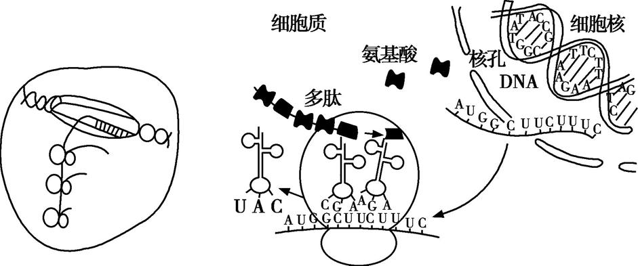

　　　 图1　　　　　　　　图2



9.C　circRNA为环状RNA,其中每个核糖核苷酸均通过磷酸二酯键与相邻两个核糖核苷酸连接,A正确。真核细胞内miRNA抑制mRNA翻译成蛋白质,而circRNA能削弱miRNA对靶蛋白翻译的抑制作用,推测二者的调控方向可能不同,B正确。真核细胞中进行翻译时,mRNA上的密码子能与tRNA上的反密码子发生碱基互补配对,C错误。题干信息显示,circRNA可结合并抑制某些蛋白质的功能,CDK2能促进细胞分裂,由此推测真核细胞中利用circRNA与CDK2形成复合体的机理可抑制细胞分裂进程,D正确。

id:2147486595;FounderCES

1.C　恩格尔曼在没有空气的黑暗环境中,用极细的光束照射水绵,用好氧细菌检测光合作用放氧部位,证明了叶绿体是进行光合作用的场所,A正确;赫尔希和蔡斯以大肠杆菌和噬菌体为实验材料,利用同位素标记技术证明了DNA是噬菌体的遗传物质,B正确;格里菲思以小鼠和肺炎双球菌为实验材料,证明了已被加热杀死的S型菌中含有使无毒性的R型菌转化为有毒性的S型菌的“转化因子”,没有证明DNA是“转化因子”,C错误;科学家以大肠杆菌为实验材料,运用同位素示踪技术,设计了一个实验,证明了DNA的复制为半保留复制,D正确。

2.C　ATP可为DNA复制提供能量,DNA复制的原料是4种游离的脱氧核苷酸,A错误;mRNA上三个相邻的碱基决定一个氨基酸,每三个这样的碱基称为一个密码子,B错误;密码子与反密码子的结合遵循碱基互补配对原则,C正确;一种tRNA只能识别并转运一种氨基酸,而一种氨基酸可由一种或多种tRNA转运,D错误。

3.B　终止密码子没有与之对应的反密码子,A错误;DNA分子的复制在没有外界因素的干扰时也可能出错,B正确;转录开始时,RNA聚合酶必须与基因上的启动子结合,起始密码子位于mRNA上,C错误;翻译时,一个mRNA分子上可以相继结合多个核糖体,有利于加快翻译的速度,D错误。

4.B　暹罗猫的四肢、尾巴等部位温度较低,突变后的蛋白质在较低温度下功能良好,导致这些部位的毛皮中产生深色色素,A正确。题干信息表明暹罗猫不同部位表现不同颜色是因为突变后基因编码的蛋白质在较低温度下功能良好,在其他温度下不起作用,B错误。生物的性状由基因控制,但受环境因素的影响,表现型=基因+环境影响,C正确。基因可通过控制蛋白质的结构直接控制生物的性状,也可通过控制酶的合成控制代谢过程,间接控制生物体的性状,D正确。

5.A　质粒是小型环状DNA分子,其复制过程需要DNA聚合酶的参与,A正确;含“X—Y”碱基对的质粒的复制过程除

【提醒】DNA复制条件:模板、原料、能量、酶(解旋酶、 DNA聚合酶)等。

需要原来的4种脱氧核苷酸,还需要含有碱基X、Y的两种脱氧核苷酸,B错误;该质粒上碱基X与Y互补配对,数量相等,C错误;由题干信息可知,X、Y碱基不能与已知碱基配对,故培养基中不含碱基X和Y时,含多个“X—Y”碱基对的基因无法正常转录,D错误。

6.A　根据DNA分子半保留复制的特点,让一个DNA两条链都被32P标记的T2噬菌体侵染不具有放射性标记的大肠杆菌,只有2个子代T2噬菌体中含32P标记,故在得到的*n*个子代T2噬菌体中,含32P标记的T2噬菌体所占的比例是2/*n*,A正确;T2噬菌体的DNA与大肠杆菌的DNA的碱基种类相同,都是A、G、T、C四种,B错误;合成T2噬菌体的蛋白质外壳时,共有3种RNA(mRNA、tRNA、rRNA)参与,C错误;合成T2噬菌体蛋白质外壳的模板由亲代T2噬菌体提供,原料由大肠杆菌提供,D错误。

7.B　由图示可知,色氨酸的含量会影响阻遏物二聚体的结构,A正确;分析题图可知,当环境中色氨酸充足时,色氨酸会和阻遏物二聚体结合,该复合物可占据RNA聚合酶结合位点以阻止基因转录,B错误;DNA由4种脱氧核糖核苷酸组成,RNA由4种核糖核苷酸组成,所以细菌转录时,DNA-RNA杂交区域最多会有8种核苷酸,C正确;一个mRNA分子结合的多个核糖体上所合成的多肽链的氨基酸序列是相同的,D正确。

8.B　编码苯乙酮受体的*Olfr15Ⅰ*基因甲基化水平降低,苯乙酮受体增多,说明甲基化对*Olfr15Ⅰ*基因的表达起抑制作用,A正确;F1小鼠*Olfr15Ⅰ*基因甲基化水平降低是由于遗传,不是闻苯乙酮造成的,B错误;亲代小鼠只闻苯乙酮表现出惊恐、战栗,是多次强化练习形成的,属于条件反射,C正确;正常情况下小鼠受到电击都会表现出惊恐、战栗,不能支持假说,D正确。

9.B　甲图表示DNA复制过程;乙图是以DNA的一条链为模板,合成RNA的过程,为转录过程;丙图为翻译过程;丁图为有氧呼吸过程,A正确。叶肉细胞的线粒体内有DNA和核糖体,能够进行DNA复制、转录和翻译过程,但在线粒体中只能进行有氧呼吸的第二阶段、第三阶段,不能进行有氧呼吸的第一阶段,B错误。甲过程中碱基互补配对方式为A—T、T—A、C—G、G—C,乙过程中碱基互补配对方式为A—U、T—A、C—G、G—C,丙过程中碱基互补配对方式为A—U、U—A、C—G、G—C,甲、乙、丙过程中碱基互补配对方式不完全相同,但都有水生成,C正确。DNA复制、转录和翻译都需要消耗能量,有氧呼吸可为其供能,DNA复制、转录和有氧呼吸过程均需要酶催化,翻译过程可为其提供酶,D正确。

【提醒】有氧呼吸过程释放的能量可供细胞生命活动利用;大多数酶的本质为蛋白质,由翻译得到。

10.(1)dATP分别脱掉γ、β位上的磷酸基团后,成为组成DNA分子的基本单位(原料)(3分)　(2)防止RNA与DNA片段甲发生碱基互补配对,影响基因在染色体上的定位(2分)　(3)解螺旋为单链(2分)　(4)DNA酶(2分)

【解析】　(1)与ATP相比,dATP中的五碳糖是脱氧核糖,其脱掉远离“dA”的两个磷酸基团之后,变成腺嘌呤脱氧核糖核苷酸;腺嘌呤脱氧核糖核苷酸是组成DNA的基本单位。(2)样品中的RNA分子可能会与DNA片段甲发生碱基互补配对,影响基因在染色体上的定位。(3)要使片段甲(单链)与染色体样品中的W基因发生碱基互补配对,需要将W基因解旋成单链。(4)酶具有专一性,去除样品中的DNA,需要用DNA酶。

11.(除标明外,每空2分)(1)半保留复制,且边解旋边复制　(2)高度分化的细胞不再分裂　(3)RNA聚合酶　氨基酸　(4)转录　增加核糖体数量,提高翻译速率　(5)通过抑制HIF蛋白基因的表达,进而抑制HIF蛋白对促红细胞生成素基因的调控作用(3分)

【解析】　(1)基因是具有遗传效应的DNA片段。DNA复制是以解开的每一条母链为模板,在有关酶的作用下各自合成与母链互补的子链,而每条子链与其对应的母链盘旋成双螺旋结构,从而形成2个与亲代DNA完全相同的子代DNA分子。所以DNA复制的特点为半保留复制,且边解旋边复制。(2)肾皮质、肾小管周围间质细胞是高度分化的细胞,不再分裂,故其核遗传物质不再进行复制。(3)过程①为转录,转录是以DNA的一条链为模板,在RNA聚合酶的催化作用下将核糖核苷酸合成RNA的过程。过程②为翻译,翻译以mRNA为模板,以氨基酸为原料形成蛋白质。(4)根据题干信息“当机体缺氧时,低氧诱导因子(HIF)与促红细胞生成素(EPO)基因的低氧应答元件(非编码蛋白质序列)结合,使*EPO*基因表达加快,促进EPO的合成”可知,HIF在转录水平调控*EPO*基因的表达,促进EPO的合成,基因的表达过程包括转录和翻译,故细胞还可以通过增加核糖体数量,提高翻译速率来加快EPO合成的速度。(5)癌细胞迅速增殖往往会造成肿瘤细胞附近局部供氧不足,但可通过提高HIF蛋白的表达,刺激机体产生红细胞,为肿瘤细胞提供更多氧气和养分。根据上述机制可以通过抑制HIF蛋白基因的表达,进而抑制HIF蛋白对促红细胞生成素基因的调控作用,以治疗癌症。

